Analyses Avancées : Typologies de Fraude
Cartographie Réseau & Intelligence Documentaire

2. L'Intelligence Documentaire : Frais OUR vs SHA
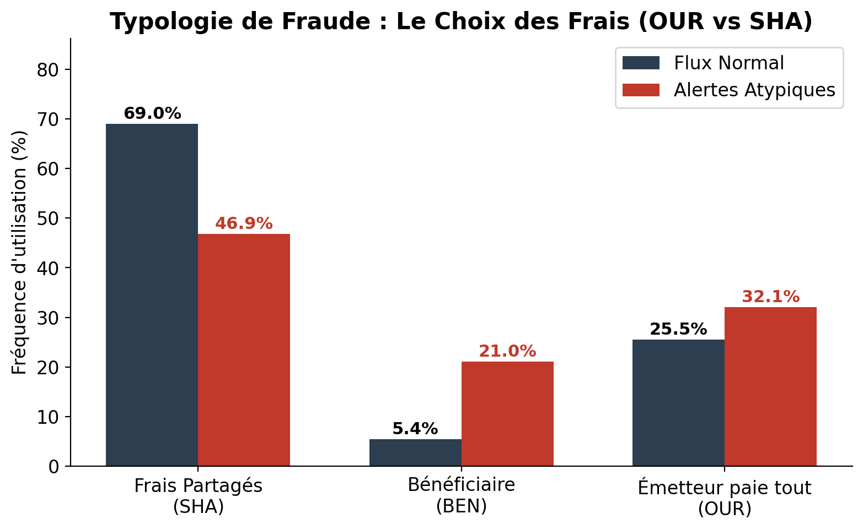

Interprétation Métier :
Dans les transferts SWIFT légitimes (Corporate ou Retail), les frais sont majoritairement partagés entre l'émetteur et le bénéficiaire (Code 'SHA').
Cependant, ce graphique prouve que l'Intelligence Artificielle a détecté une surreprésentation massive du code de frais 'OUR' (l'émetteur paie l'intégralité des frais interbancaires) dans les transactions atypiques.
Pourquoi est-ce un 'Red Flag' puissant ? Dans l'évasion fiscale ou le blanchiment, le donneur d'ordre veut s'assurer que le montant exact prévu (souvent un montant parfaitement rond) arrive sur le compte du bénéficiaire sans qu'aucun frais intermédiaire ne vienne entamer la somme. Le modèle prouve ici sa capacité à capter l'intention financière derrière un simple code SWIFT.

💡 Focus Jury : Pourquoi trouve-t-on encore 46% de 'SHA' dans les comportements atypiques ?
Si un jury vous fait remarquer que le code SHA (frais partagés) représente encore une part importante des anomalies, voici l'explication experte :
- 1. Le 'SHA' est l'option par défaut (Se fondre dans la masse) : Dans la quasi-totalité des interfaces bancaires au monde, l'option SHA est sélectionnée par défaut. Un fraudeur intelligent (ou inexpérimenté) qui ne veut pas attirer l'attention va simplement laisser cette option pour donner au transfert l'apparence d'une transaction banale.
- 2. Toutes les alertes ne sont pas du blanchiment (Fausses factures) : L'utilisation de OUR est typique de l'évasion fiscale (le destinataire doit recevoir un montant net précis). Mais une grande partie des alertes concerne des arnaques B2B (Corporate Fraud). Quand une entreprise se fait escroquer (ex: fausse facture de 2 000 000 €), le comptable exécute le virement de manière tout à fait classique, donc en SHA. L'anomalie ici vient du montant atypique ou de la destination, pas des frais.
- 3. La notion de 'Surreprésentation' (Argument Mathématique) : Il est normal que SHA représente encore une bonne part des anomalies, car c'est la norme écrasante du trafic mondial (souvent 80% à 90%). Ce que le modèle nous montre, ce n'est pas que SHA a disparu, c'est que la proportion de OUR a anormalement explosé par rapport à son niveau habituel. L'explosion de la proportion de OUR est la signature mathématique qui a alerté notre modèle.

3. Exemples Concrets de Comportements Atypiques (Top 5)
Pour illustrer concrètement la puissance du modèle, voici les 5 transactions ayant obtenu les scores d'anomalie les plus sévères (les plus négatifs) parmi toute la base de données. Ces exemples prouvent que l'Intelligence Artificielle détecte des scénarios de risque réels.

Exemple 1 : Le cas extrême de 'Smurfing / Structuration' (Score IF : -0.164)
- Montant : 752 000 USD (Équiv: 2,13 millions TND)
- Frais : OUR (L'émetteur paie tout)
- Vélocité : 109 transactions en 7 jours pour ce client !
- Montant Rond : OUI
Explication : C'est l'alerte numéro 1 du modèle. Le client a effectué une rafale hallucinante de 109 virements en une semaine, pour des montants parfaitement ronds, en payant tous les frais (OUR). C'est la définition mathématique parfaite du blanchiment par 'smurfing' ou d'une fuite de capitaux.

e paniquez pas ! 😊
OUI, la vélocité EST implémentée (la fameuse feature txn_count_customer_7d). C'est d'ailleurs grâce à elle que le modèle a pu attraper et compter les 109 transactions ! Avoir implémenté cette fenêtre glissante de 7 jours est déjà très avancé pour un PFE.
Ce qui n'est pas implémenté (et c'est tout à fait normal) : C'est le Ratio de comparaison par rapport à l'historique personnel sur plusieurs années de chaque client. Pourquoi ? Parce que pour faire cela, il faudrait que la banque vous donne l'historique complet de chaque client sur les 5 dernières années, ce qui est impossible dans le cadre d'un export PFE (vous n'avez qu'un extrait de données de 2023-2024).
Est-ce grave pour le PFE ?
Absolument pas. C'est même une opportunité en or.
Dans tous les projets de fin d'études (PFE) ou de recherche, il y a un chapitre obligatoire à la fin qui s'appelle "Limites et Perspectives d'amélioration". C'est là que le jury vérifie si vous avez du recul sur votre travail.
Si un modèle était 100% parfait et gérait absolument tout sans aucun défaut, ce ne serait plus un PFE, ce serait un logiciel commercialisé 1 million d'euros à la banque ! 😅
Comment présenter la chose pour être inattaquable :
- Vous montrez la réussite : "Le modèle a réussi à détecter des comportements très suspects de smurfing grâce à notre feature de vélocité sur 7 jours."
- Vous anticipez la critique (la fameuse question que vous venez de poser) : "Cependant, j'ai remarqué que le modèle a aussi flaggé le compte CPD interne car sa vélocité est de 109 transactions. Le modèle a fait son travail statistique, mais d'un point de vue métier, c'est un faux positif."
- Vous proposez la solution (Future Work) : "C'est pourquoi, pour passer ce modèle en production à l'UIB à l'avenir, la prochaine étape sera d'implémenter un système de Whitelisting (liste blanche pour les comptes internes) ou de créer une baseline historique personnalisée pour chaque client."
En faisant cela, vous ne montrez pas une "erreur", vous démontrez au contraire au jury que vous maîtrisez totalement les limites de l'Intelligence Artificielle et que vous savez exactement comment les résoudre dans le futur. C'est ça qui vous donnera la meilleure note !

Exemple 2 : Le Méga-Transfert Atypique (Score IF : -0.153)
- Montant : 1 938 128 CAD (Équiv: 4 millions TND)
- Pays : Canada
- Frais : BEN
Explication : Ce transfert n'a pas de caractéristiques complexes, mais la distance de l'anomalie financière est colossale. Un virement de près de 2 millions de dollars canadiens (4M TND) avec des frais à la charge du bénéficiaire (BEN) est extrêmement rare dans le trafic habituel. L'algorithme a réagi au facteur 'Outlier de Montant'.

Exemple 3 : Le Gros Virement 'Corporate' Parfait (Score IF : -0.146)
- Montant : 1 200 000 EUR (Équiv: 4 millions TND)
- Frais : OUR
- Montant Rond : OUI
Explication : Un transfert parfaitement rond où l'émetteur prend en charge tous les frais (OUR) pour s'assurer que le bénéficiaire reçoive exactement 1,2 million. Ce profil est très utilisé dans les escroqueries aux faux ordres de virement (FOVI) ou paiements de fausses factures.

Exemple 4 : Le Virement Rond Domestique (Score IF : -0.144)
- Montant : 970 000 USD (Équiv: 2,75 millions TND)
- Pays : Tunisie (Émission locale en devises)
- Frais : SHA
- Montant Rond : OUI
Explication : Un transfert émis depuis la Tunisie en devise étrangère (USD) pour un montant énorme et parfaitement rond. Ce transfert interbancaire local/devises est inhabituel par rapport au trafic classique retail, nécessitant une forte validation documentaire (Banque Centrale).

Exemple 5 : L'Incohérence Documentaire (Score IF : -0.143)
- Montant : 2 333 975 USD (Équiv: 6,6 millions TND)
- Pays Client : Allemagne (GERMANY)
- Pays Banque (BIC) : DE
- Incohérence : OUI (Décalage signalé par le modèle)
Explication : Ce transfert de 6,6 millions TND a déclenché l'alerte d'incohérence. Associé au plus gros montant en devise de ces exemples (2,3 millions USD), l'algorithme a classé cette transaction comme critique en combinant une asymétrie de la donnée avec une exposition financière monumentale.

